**ЛЕКЦИЯ 5 ИНФОРМАЦИОННО-СПРАВОЧНЫЕ ДОКУМЕНТЫ**

**Информационно-справочные документы** сообщают сведения, побуждающие принимать определенные решения, т. е. инициируют управленческие решения, позволяют выбрать тот или иной способ управленческого воздействия. Они не содержат поручений, не обязывают выполнять поручения.

Основной объем документов, обеспечивающих информационный обмен между организациями и структурными подразделениями , приведен на рис. 3.6.

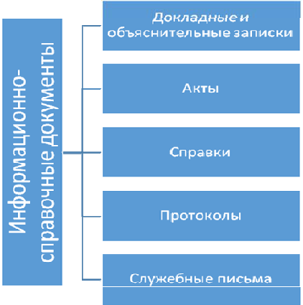

*Рис. 3.6 Состав информационно-справочной документации*

**Докладная записка** предназначена для информирования руководства о каких-либо фактах, событиях и составляется с целью побудить его принять управленческое решение. Докладная записка также может содержать выводы и предложения составителя. Существует также разновидность докладных записок – информационные, цель, которых просто уведомить руководство о ходе выполнения каких-либо работ, выполнении указаний, достижения плановых показателей и т. д.

Структура докладной записки следующая: сначала приводятся факты по какому-либо вопросу

Таким образом, докладные записки всегда направляются от исполнителей вышестоящим должностным лицам. Если докладная записку предназначена руководителю организации, то ее составляет и подписывает руководитель структурного подразделения, если же она адресована руководителю подразделения, то ее составляет и подписывает работник данного подразделения.

Различают внутренние докладные записки, направляемые руководству внутри организации и внешние, направляемые в вышестоящую организацию.

Докладная записка содержит следующие реквизиты:

* наименование организации (или структурного подразделения) - автора документа;
* наименование вида документа (ДОКЛАДНАЯ ЗАПИСКА);
* дату документа;
* регистрационный номер документа;
* место составления (издания) документа;
* адресата;
* заголовок к тексту;
* текст;
* подпись;
* отметка об исполнителе.

Ниже приведены примеры внешней и внутренней докладной записки.

|  |
| --- |
|  |

|  |
| --- |
|  |

Кроме докладной записки в управленческой практике встречаются служебные, несмотря на то, что в Общероссийском классификаторе управленческих документов (ОКУД) отсутствует такой вид документа.

Основное отличие служебной записки состоит в том, что она обеспечивает связь между подразделениями и отделами внутри организации. Как правило, служебную записку пишет руководитель одного подразделения на имя руководителя другого подразделения, т. е. служебными записками обмениваются должностные лица, стоящие на одной ступени служебной иерархии.

В основном служебные записки содержат в себе какую-либо просьбу и решают вопросы материально-технического, организационного плана.

Оформляются служебные записки также как внутренние докладные.

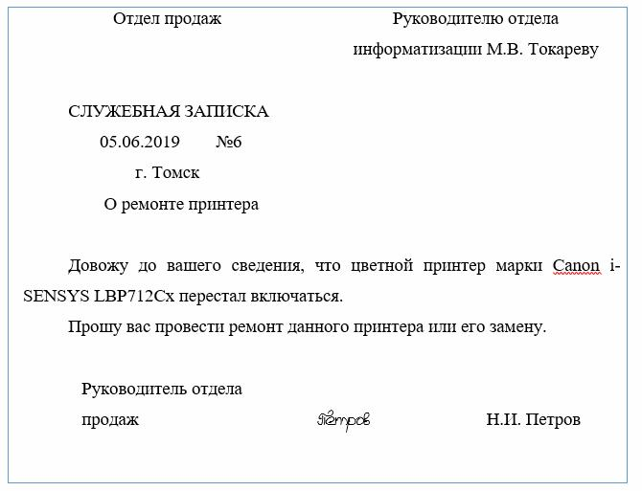

**Справки.**

Существует два определения справки:

* 1. документ, содержащий описание и подтверждение тех или иных фактов и событий;
  2. документ, подтверждающий факты биографического или служебного характера.

Таким образом, справки, использующиеся в управленческой деятельности можно условно разделить на две группы. Вторая группа является более распространенной. Сюда относятся справки о подтверждении места работы, стажа работы, места обучения и т. д. Данные справки являются внешними и предназначены для представления в другие организации.

Внешние справки должны оформляться на бланке организации или на бланке конкретного вида документа, т. е. бланки справки.

К обязательным реквизитам справки относятся:

* Государственный герб РФ, или герб субъекта РФ, или эмблема организации/ товарный знак (знак обслуживания);
* наименование организации;
* наименование вида документа (СПРАВКА);
* дата документа;
* регистрационный номер документа,
* место составления или издания документа;
* заголовок к тексту (при оформлении на бланке формата А4);
* адресат;
* текст документа;
* подпись;
* оттиск печати (для справок биографического или финансо-вого характера).

Текст справки, как правило, состоит из двух частей: в первой, излагаются факты, послужившие основанием или поводом для ее составления, во второй приводятся конкретные сведения, отражающие существо вопроса. Текст справки может и не содержать оснований для его подготовки, тогда справка включает только одну часть с описанием фактов (событий).

Если справка содержит однородную систематизированную информацию, ее текст оформляется в виде таблицы. Текст справки биографического характера обычно начинается с указания в именительном падеже фамилии, имени и отчества лица, о котором сообщаются сведения.

Справки, содержащие сведения финансового характера, например, справки о заработной платы, подписываются руководителем организации и главным бухгалтером и заверяются печатью организации.

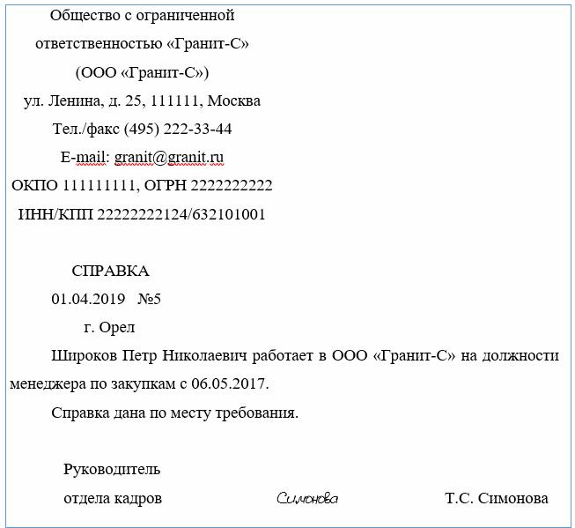

Для многих ситуаций, требующих составления документа в виде справки, разработаны унифицированные формы документов. Унифицированная форма справки – это форма, содержащая постоянную информацию (бланк, при необходимости, и постоянные фрагменты текста) и утвержденная нормативным правовым актом соответствующего ведомства.

Внутренние справки оформляются на листе формата А4 и содержат следующие реквизиты:

* + наименование структурного подразделения – автора документа;
  + наименование вида документа (СПРАВКА);
  + дата документа;
  + регистрационный номер документа;
  + заголовок к тексту (при оформлении на листе бумаги формата А4);
  + текст документа;
  + адресат;
  + подпись (подписывается руководителем структурного подразделения или специалистом-составителем, при этом указывается должность в сокращенном варианте – без наименования организации).

Внутренние справки зачастую схожи с докладными записками, однако в них просто подтверждаются какие-либо факты, события, т. е. они не содержат просьбу, выводы и предложения составителя.

По содержанию справки также можно разделить на аналитические, отчетные и информационные.

*Аналитические справки* содержат информацию по вопросуили проблеме, требующей решения. В отличие от докладной записки содержать анализ проблемы, поэтому могут иметь значительный объем текста (до трех страниц). Содержат выводы составителя, а также несколько вариантов решения возникшей ситуации.

*Отчетные справки* содержат итоговые сведения о результатах с указанием периода времени. Например, Справка об объеме документооборота за 2018 г. Часто данные в таких справках даются в табличной форме.

*Информационные справки* составляются по запросу и ставят своей целью информировать руководителя о ходе каких-либо событий, поручений, планов, работ и т. д. Например, Справка о выполнении плана продаж в I квартале 2019 г.

**Акт –** документ,составленный несколькими лицами и подтверждающий установленные факты или события.

Акт составляется несколькими лицами (комиссией) и подтверждает установленные факты или события. Текст акта состоит из двух частей: вводной и основной (констатирующей).

В вводной части акта указывается распорядительный документ, на основании которого актируется факт, событие или действие (в именительном падеже), его номер и дата. При перечислении лиц, участвовавших в составлении акта, указываются наименования должностей с обозначением организаций, фамилий и инициалов (в именительном падеже). Первым указывается председатель комиссии. В необходимых случаях допускается приводить сведения о документах, удостоверяющих личность и полномочия лиц, участвовавших в составлении акта, и их адреса. Фамилии членов комиссии располагаются в алфавитном порядке. Слова «Основание», «Председатель», «Члены комиссии», «Присутствовали» пишутся с прописной буквы.

В основной части акта излагаются установленные факты, а также выводы и заключения. Текст акта заканчивается сведениями о количестве экземпляров акта и месте их нахождения. Количество экземпляров акта определяется количеством заинтересованных сторон или нормативными документами, регламентирующими составление акта.

Формы актов зачастую содержатся в нормативных документах, регламентирующих тот или иной вид деятельности. Например, форма акта о несчастном случае на производстве утверждена постановлением Минтруда РФ от 24.10.2002 № 73.

Если для определенной ситуации нет унифицированной формы акта, организация сама может разработать ее с учетом собственной специфики и внести в альбом локальных унифицированных форм документов.

Юридическую силу акту придают следующие реквизиты:

* наименование организации;
* наименование вида документа (АКТ);
* дата события;
* место составления документа;
* заголовок к тексту;
* текст документа;
* подписи.

Если какое-то событие актируется не в первый раз, акт получает регистрационный номер. Это касается, например , актов уничтожения печатей и штампов, актов необнаружения документов, актов уничтожения документов с истекшим сроком хранения и т. п., т. е. документов, которые регулярно составляются внутри структурного подразделения (в данном случае – службы ДОУ). При этом каждый вид актов регистрируется отдельно.

Акты, требующие утверждения должностным лицом, содержат гриф утверждения.

* + актах, составляемых на основании другого (обычно организационно-распорядительного) документа, содержится ссылка на регистрационный номер и дату этого документа.

Если к акту прикладывают какие-то документы, на нем проставляется отметка о наличии приложения.

* + случае если акт составляется в отношении кого-то из работников (что характерно для кадрового делопроизводства), документ содержит визы ознакомления.

**Протокол –** документ,фиксирующий ход заседания и порядок принятия решений коллегиальным органом.

Обязательному протоколированию подлежат:

* заседания постоянно действующих коллегиальных органов государственной власти и управления, муниципальных органов управления, органов управления предприятиями и организациями (общие собрания учредителей, акционеров, заседания советов директоров, правлений комитетов, комиссий, дирекций и др.);
* разовые или периодически созываемые конференции, собрания, совещания.

Различают полные и краткие протоколы.

Полные протоколы фиксируют весь ход собрания или совещания. В зависимости от способа фиксирования информации полные протоколы могут быть стенографическими (текстовый способ с использованием специальных обозначений), фонографическими (запись на диктофон), видеопротоколами.

Краткий протокол фиксирует только фамилии председателя, секретаря, состав присутствовавших, перечень рассмотренных вопросов и принятые решения22. Разновидностью краткого протокола является протокол, составленный по сокращенной форме, которая предусматривает краткое последовательное изложение рассмотренных вопросов по схеме «вопрос – принятое решение».

Протокол ведется во время заседания специально выбранным или назначенным лицом, или секретарем постоянно действующего коллегиального органа по должности, а протоколы оперативных совещаний, которые проходят под председательством руководителей, ведут и оформляют секретари или помощники руководителей.

Секретарь заседания при оформлении протокола использует заранее подготовленные к заседанию документы: повестку дня, списки приглашенных, списки членов коллегиального органа, тексты докладов, выступлений, информационные справки, проекты решений и др.

Составляемый непосредственно на заседании протокол является черновиком. Он должен быть уточнен, сверен со стенограммой или фонограммой (если на заседании велась стенограмма или производилась запись на диктофон), отредактирован и оформлен не позднее 3 или 5 дней с даты заседания. Эти сроки или другие стандарты сроков подготовки протокола к подписанию – «в день заседания», «не позднее следующего рабочего дня» и т. п. – обычно регламентируются положениями о соответствующих коллегиальных органах и должностной инструкцией/должностным регламентом секретаря конкретного коллегиального органа.

Обязательные реквизиты протокола:

* наименование организации;
* название вида документа (ПРОТОКОЛ);
* дата документа;
* регистрационный номер (в протоколах, которые относятся к распорядительным документам);
* место составления;
* заголовок;
* текст;
* подписи.

Дополнительными реквизитами протокола являются:

* наименование структурного подразделения;
* гриф утверждения;
* отметка о наличии приложений;
* место (помещение, офис) и время проведения заседания;
* фамилия и инициалы председательствующего на совещании, заседании;
* дата подписания протокола;
* способ голосования (открытое, тайное, заочное).

Текст протокола является самым сложным реквизитом и состоит из двух частей – вводной и основной.

Вводная часть текста строго формализована. В ней оформляются сведения о составе присутствующих на заседании и повестка дня (список вопросов, вынесенных на обсуждение), которые являются вполне самостоятельными элементами текста и формулируются по стандартным правилам.

Состав присутствующих оформляется двумя строками ниже вида заседания от границы левого поля и начинается с указания председателя и секретаря заседания. Фамилии председателя и секретаря оформляются после тира, инициалы следуют за фамилией.

Фамилии и инициалы присутствовавших на заседании постоянных членов коллегиальных органов (избранных или входящих в состав коллегии по должности) перечисляются по алфавиту фамилий без наименования должности после слова «Присутствовали:». Например, Присутствовали: Иванов Л. Е., Комарова С. Е.

Если присутствующих более 15 человек, то состав присутствующих указывается количественно и к протоколу прилагается по-фамильный список. Например: Присутствовали: 23 человека (список прилагается).

Приглашенные лица, не входящие в состав коллегиального органа, обозначаются как приглашенные. Например, Приглашенные: менеджер по работе с клиентами Синицын О. С.

Далее в протоколе обозначается Повестка дня, т. е. краткий перечень вопросов, подлежащих рассмотрению на заседании. Вопросы нумеруется и располагаются по степени значимости. Указывается ФИО и должность докладчика по каждому вопросу.

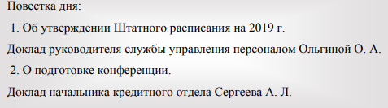

Основная часть текста протокола строится в соответствии с пунктами повестки дня по разделам. Каждый раздел, отражая ход заседания, состоит из трех частей: СЛУШАЛИ – ВЫСТУПИЛИ – ПОСТАНОВИЛИ (РЕШИЛИ).

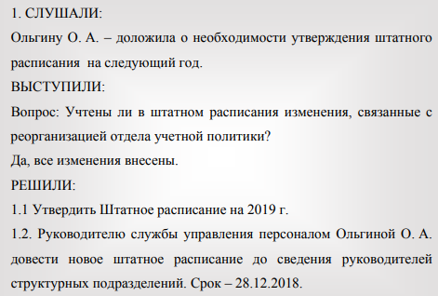

Полный текст доклада может прилагаться в виде приложения.

Если вопросов не было, то пункт ВЫСТУПИЛИ отсутствует.

Если решение было принято путем голосования, то его результаты оформляются по форме: «За – 20, против – 1, воздержались – 3» или «Единогласно». Соблюдение этой формы обязательно, когда оформляются решения о назначении, избрании или утверждении кандидатур, или о персональном составе комиссий, комитетов и т.п.

Подписывает протокол председатель и секретарь. Поскольку протокол, как правило, является внутренним документом, удостоверения печатью не требуется.